Congresul Autorităților Locale din Moldova
str. Columna 106A, Chisinau, Republica Moldova (secretariat)
t. 22-35-09, fax 22-35-29, mob. 079588547, info@calm.md, www.calm.md

Buletin Informativ 6 – 12 ianuarie 2014

CUPRINS

ATAC FLAGRANT LA AUTONOMIA LOCALĂ: ORAȘELE ȘI MUNICIPIILE DIN MOLDOVA AU FOST LIPSITE DE MILIOANE DE LEI ȘI SUNT PUSE ÎN SITUAȚIE DIFICILĂ DATORITĂ UNEI DECIZII ABUZIVE A PARLAMENTULUI………………………………………………………………………………2
(BĂTAIE DE JOC) GUVERNUL FALIMENTEAZĂ AUTORITĂȚILE LOCALE? DEȘI AU CEL MAI MARE BUGET DIN ISTORIA RM "ECONOMISESC" PE CONTUL PRIMĂRIILOR……………………3
DECLARAŢIA CONGRESULUI AUTORITĂŢILOR LOCALE DIN REPUBLICA MOLDOVA ÎN LEGĂTURĂ CU PLAFONAREA TAXELOR LOCALE ȘI CAUZAREA PREJUDICIULUI ENORM LOCALITĂȚILOR URBANE DIN REPUBLICA MOLDOVA……………………………………………………..5
INVESTIȚII DE CIRCA 86 DE MILIOANE DE LEI PENTRU DEZVOLTAREA REGIUNII NORD, ÎN 2013……………………………………………………………………………………………………………………….……..7
GRANTURI EXTERNE ÎN VALOARE DE 2 MILIARDE LEI PENTRU REPUBLICA MOLDOVA………………………………………………………………………………………………………….………….9
MOLDOVA PRECONIZEAZĂ SĂ INIȚIEZE NEGOCIERI ASUPRA UNUI NOI PROGRAM CU FMI ÎN A DOUA JUMĂTATE A LUNII IANUARIE…………………………………………………………………….10
CAPITALA VA AVEA ÎNCASĂRI MAI MICI ÎN 2014………………………………………….…….…………11
COMUNICARE EFICIENTĂ ÎNTR-UN ORAŞ MODERN………………………………………………………11
ŞASE ORAŞE AU PLANURI DE DEZVOLTARE SOCIO - ECONOMICĂ PENTRU 2014-2020…………………………………………………………………………………………………………………………….12
O LINIE DE PROCESARE A SEMINŢELOR A FOST DATĂ ÎN EXPLOATARE LA CRIULENI………………………………………………………………………………………………………………………13
BRĂVICENI ESTE SATUL ÎN CARE FIECARE A CINCEA FAMILIE ARE UNA SAU MAI MULTE AFACERI…………………………………………………………………………………………………………………….…13
STUDIU // ÎN CE RAIOANE ALE R. MOLDOVA SE PLĂTESC CELE MAI MARI SALARII………16

ATAC FLAGRANT LA AUTONOMIA LOCALĂ: ORAȘELE ȘI MUNICIPIILE DIN MOLDOVA AU FOST LIPSITE DE MILIOANE DE LEI ȘI SUNT PUSE ÎN SITUAȚIE DIFICILĂ DATORITĂ UNEI DECIZII ABUZIVE A PARLAMENTULUI
Adoptarea modificărilor la legea N 324, prin care au fost stabilite cote maxime pentru taxele locale, va ruina bugetele APL, mai ales pe cele ale localităților urbane. Declarația a fost făcută, în cadrul unei conferințe de presă, de către un grup de primari, membri ai Congresului Autorităților Locale, care au reprezentat punctul de vedere al majorității APL. Edilii au adresat și o declarație factorilor de decizie din țară, de la care au solicitat măsuri concrete pentru anularea deciziei. Totodată, despre pericolul pe care-l prezintă pentru autonomia locală plafonarea maximă a taxelor loale au fost informate și instituțiile europene.
Congresul Autorităţilor Publice Locale din Moldova (CALM) a adoptat o declaraţie prin care solicită Parlamentului să abroge de urgenţă noile prevederi legale privind plafonarea sau, în unele cazuri, anularea mai multor taxe locale. Ca rezultat al impunerii acestor prevederi, autorităţile publice locale spun că vor avea în anul curent pierderi de 200 de milioane de lei.
Preşedintele CALM, Tatiana Badan, a menţionat, în cadrul unei conferinţe de presă la IPN, că prevederile legislative în cauză au fost adoptate abuziv, cu lipsă maximă de transparenţă, fără a consulta autorităţile publice locale. Acestea contravin Constituţiei şi sunt îndreptate împotriva autonomiei locale. Majoritatea primarilor au aflat despre noile prevederi abia după publicarea acestora în Monitorul Oficial.
Prezenţi la conferinţa de presă, primarii mai multor oraşe au subliniat că, prin plafonarea taxelor locale şi anularea unora dintre ele, localităţile au fost private de sursele necesare pentru salubrizare, amenajarea teritoriului, iluminatul public şi alte necesităţi locale.
Primarul oraşului Cimişlia, Gheorghe Răileanu, a subliniat că în zona de sud a ţării a fost implementat, cu sprijinul european, un proiect de colectare şi prelucrare a deşeurilor. Însă, prin eliminarea taxei de colectare a deşeurilor, proiectul poate deveni un eşec. Edilul spune că a avut nevoie de aproape un an ca să convingă locuitorii oraşului să achite o taxă simbolică, de 8 lei pe lună, pentru evacuarea deşeurilor şi după ce mecanismul a fost pus în funcţie, votul Parlamentului va reduce la zero eforturile în cadrul acestui proiect.
Primarul oraşului Soroca, Elena Botnarenco, a spus că în anul curent bugetul local va rata venituri de peste un milion de lei după reducerea şi chiar anularea unor taxe locale. Din veniturile planificate urmau să se facă cheltuieli pentru susţinerea socială a persoanele defavorizate şi pentru finanţarea mai multor activităţile culturale şi sportive. Oraşul Soroca a fost declarat Capitala Tineretului în anul 2014. Din lipsă de fonduri, Primăria nu va putea organiza evenimentele preconizate pe parcursul anului, a mai spus Elena Botnarenco.
Constantin Cojocari, primarul de Edineţ, a notat că prin plafonarea taxelor locale cel mai mult vor avea de suferit întreprinzătorii mici şi mijlocii de la sate, care vor trebui să achite aceleaşi taxe ca şi staţiile PECO, cazinourile şi supermarketurile. Astfel, un agent economic care are o gheretă la piaţă va trebui să achite aceeaşi taxă anuală ca şi un proprietar de supermarket. În opinia edilului, o asemenea abordare vine să susţină interesele agenţilor economici mari şi să îngroape economia de la sate.
Prejudicii serioase, care reprezintă aproximativ 10 la sută din sumă totală a bugetului anual ceea ce constituie aproximativ 3,2 mln lei, vor fi înregistrate și în orașul Orhei, potrivit primarului Vitalie Colun banii respectivi au fost destinați pentru așa activități cum ar fi iluminatul stradal, salubrizarea, amenajarea teritoriului etc. Însă în legătură cu aprobarea acestei legi, se crează o situație extrem de dificilă deoarece în acest caz orașul va fi nevoit să reducă din aceste servicii sau chiar să refuze de la prestarea unora din unele. Sperăm că parlamentarii vor reveni la acest subiect important și vor elimitate plafoanele la taxele locale.
Decizia de plafonare a taxelor locale contravine în totalitate angajamentelor guvernamentale în domeniul descentralizării și autonomiei locale asumate prin programul de guvernare, strategia descentralizării, precum și tuturor angajamentelor asumate de către Republica Moldova în fața Consiliului Europei și altor organisme internaționale, opinează Viorel Furdui, director executiv CALM:
”Prin astfel de acte, prin modul în care sunt adoptate și inconsecvența de care dau dovadă autoritățile este știrbită esențial imaginea instituțiilor statului atât în fața autorităților locale și opiniei publice naționale, cât și în raport cu structurile internaționale. În loc de acțiuni concrete și efective promise în domeniul descentralizării, are loc un proces invers de limitare a autonomiei locale și încălcare continuă a drepturilor și intereselor comunităților locale din Republica Moldova”.
Primarii au menţionat că săptămîna viitoare vor organiza o întîlnire, la care vor invita reprezentanții ai autorităților centrale, pentru a iniția un dialog în vederea soluționării cît mai urgente a situației create în legătură cu plafonarea taxelor locale.
www.calm.md

(BĂTAIE DE JOC) GUVERNUL FALIMENTEAZĂ AUTORITĂȚILE LOCALE? DEȘI AU CEL MAI MARE BUGET DIN ISTORIA RM "ECONOMISESC" PE CONTUL PRIMĂRIILOR

Autorităţile locale din Moldova vor rata, în acest an, venituri de peste 200 de milioane de lei, dat fiind că Parlamentul, la adoptarea politicii bugetar-fiscale pentru 2014, a micşorat sau a anulat un şir de taxe locale.
Congresul Autorităţilor Locale îi cere Legislativului să revină la situaţia din 2013, mai ales că taxele au fost modificate după ce autorităţile locale îşi aprobase deja bugetele.
La adoptarea bugetului Capitalei, consilierii au stabilit, pentru cazinouri, o taxa anuală de 150 de mii de lei pentru o masă. Parlamentul însă a micşorat-o până la 100 de mii de lei.
"Această, nu este un cuvât frumos, krâşuială a acestui gen de activitate duce la un minus în bugetul municipal de circa 25 de milioane de lei", a declarat şefa Direcţiei Finanţe a Primăriei Chişinău.

Edilii sunt nemulţumiţi şi de faptul că Parlamentul a anulat taxa pentru evacuarea gunoiului şi a micşorat-o pe cea pentru amenajarea teritoriului.
"Taxa pentru evacurarea deşeurilor a fost executată în 2013 de 426 de mii de lei, respective în 2014 trebuie să o excludem totalmente. Parlamentul Republicii Moldova ar trebui să mai revizuiască această lege", a spus primarul oraşului Orhei, Vitalie Colun.
Unii deputaţi spun că subiectul va fi discutat în viitoarea sesiune plenară a Parlamentului.
Aleşii locali au anunţat că, dacă taxele vor rămâne neschimbate, atunci vor fi nevoiţi să majoreze alte plăţi pentru locuitori. La fel, ei spun că vor contesta legea votată de Parlament la Curtea Constituţională, prin deputaţii care îi reprezintă.
În 2014 RM va ave a cel mai mare PIB din istorie iar Guvernul a decis să taie din banii primăriilor.
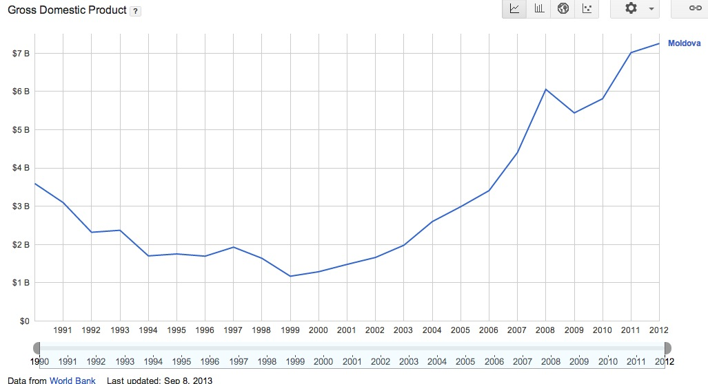
Sursa:publika.md

DECLARAŢIA CONGRESULUI AUTORITĂŢILOR LOCALE DIN REPUBLICA MOLDOVA
ÎN LEGĂTURĂ CU PLAFONAREA TAXELOR LOCALE ȘI CAUZAREA PREJUDICIULUI ENORM LOCALITĂȚILOR URBANE DIN REPUBLICA MOLDOVA
Prin prezenta, aducem la cunoștința opiniei publice naționale și internaționale despre faptul că la 23 decembrie 2013, Parlamentul Republicii Moldova în mod unilateral și abuziv, a adoptat Legea nr.324 pentru modificarea și completarea unor acte legislative (punctele 4, 113 și 123), prin care au fost stabilite cote maxime ale taxelor locale, iar unele taxe chiar au fost anulate. În legătură cu aceasta, declarăm următoarele:

- Adoptarea modificărilor legislative respective reprezintă un act abuziv, ilegal și neconstituțional, îndreptat împotriva comunităților urbane și în genere împotriva autonomiei locale din Republica Moldova. La adoptarea acestui act fiind comise încălcări grave a cadrului național și internațional din domeniul autonomiei locale și procesului legislativ: Carta Europeană a Autonomiei Locale (în vigoare pentru Moldova din 1998), Constituția (art.1 și 109, 112), Legea privind administrația publică locală (art. 6,7, 9, 81) Legea privind finanțele publice locale (art. 3) Legea privind actele legislative etc.
- În rezultatul acestui act, majoritatea orașelor și municipiilor din Republica Moldova, locuitorii acestor comunități locale, au fost lipsite de venituri extrem de importante, care se cifrează la milioane de lei. În special, venitul ratat al orașelor și municipiilor conform estimărilor prealabile variază între 250 mii lei și 40 milioane lei. De exemplu: Chișinău (circa 40 de milioane lei), Cahul (circa 6,2 milioane lei), Orhei (circa 4 milioane lei), Cimișlia (600 mii lei), Edineț (peste 500 mii), Strășeni (circa 500 mii lei), Drochia (circa 700 mii lei), Ștefan Vodă (250 mii lei) etc.
- Acest act a fost adoptat în condiții de lipsă totală de transparență și fără a fi consultat cu autoritățile publice locale și reprezentanții săi. Majoritatea autorităților locale dar și întreaga societate aflând despre conținutul acestei legi, numai după publicarea ei.
- Parlamentul a operat aceste modificări legislative FĂRĂ evaluarea obligatorie a impactului, DUPĂ ce bugetele locale au fost deja adoptate și FĂRĂ a prevedea compensarea pierderilor cauzate prin astfel de acte tardive. Astfel, autoritățile locale fiind puse în situație extrem de dificilă și confruntându-se cu deficit important de surse bugetare.
- Prin acest act legislativ, comunitățile locale și nemijlocit locuitorii orașelor și municipiilor din Republica Moldova, sunt lipsite de servicii și condiții de viață mai bune. Iar autoritățile locale sunt limitate în posibilitatea de a realiza programele locale de dezvoltare social-economică asumate în fața locuitorilor localităților respective. Astfel de servicii precum amenajare teritoriului, iluminatul stradal, evacuarea gunoiului, întreținerea instituțiilor publice etc. vor fi afectate grav, chiar existând riscul încetării prestării lor cetățenilor.
- Prin acest act, Parlamentul a restrâns esențial autonomia locală, fiind micșorat volumul veniturilor proprii care sunt la dispoziția exclusivă a autorităților locale și pe care ele le pot folosi liber în interesul comunităților locale corespunzătoare. În același timp, limitarea volumului și accesului la venituri proprii din taxe locale, accentuează și mai mult verticala puterii și dependența financiară a autorităților locale de către cele centrale. Ceea ce contravine, declarațiilor oficiale și angajamentelor guvernamentale în domeniul descentralizării și autonomiei locale.
- Plafoanele la taxele locale stabilite prin legea respectivă, în mare măsură, NU iau în considerație diferențele importante geografice, economice, financiare, sociale etc. existente între diferite comunități locale și agenții economici care activează pe teritoriul lor.
- În rezultatul unor astfel de acte sunt afectați antreprenorii mici și mijlocii, care sunt discriminați în raport cu antreprenorii mari. În același timp, sunt evident avantajați antreprenorii mari precum jocurile de noroc, deținătorii de piețe angro, deținătorii de stații PECO etc. De exemplu, o gheretă (unitate comercială) cu o suprafață mică, trebuie să achite practic aceeași taxă ca și un Supermarket cu o suprafață de sute și mii de metri pătrați !
- Actul legislativ dat, reprezintă o inconsecvență periculoasă a Parlamentului, care doar doi ani în urmă a scos plafoanele la taxele locale, în conformitate cu cerințele Consiliului Europei. Mai mult ca atât, această lege contravine modificărilor la noul sistem de finanțe publice locale, care va intra în vigoare începând cu anul 2015 și care este implementat în prezent în 4 regiuni pilot.
- Acest act legislativ, contravine în totalitate angajamentelor guvernamentale în domeniul descentralizării și autonomiei locale asumate prin programul de guvernare, strategia descentralizării, precum și tuturor angajamentelor asumate de către Republica Moldova în fața Consiliului Europei și altor organisme internaționale. Prin astfel de acte, modul și inconsecvența în care ele sunt adoptate este știrbită esențial imaginea instituțiilor statului cât în fața autorităților locale și opiniei publice naționale, atât și în fața celei internaționale. În loc de acțiuni concrete și efective promise în domeniul descentralizării, are loc un proces invers de limitare a autonomiei locale și încălcare continuă a drepturilor și intereselor comunităților locale din Republica Moldova.
- Considerăm că astfel de acte unilaterale, netransparente și neconsultate cu reprezentanții autorităților locale aduc prejudicii importante imaginii Republicii Moldova pe plan extern și intern, precum și eforturilor declarate ale autorităților centrale de apropiere de Uniunea Europeană și valorile care stau la baza ei. Descentralizarea și autonomia locală fiind valori incontestabile ale spațiului european spre care tinde și Republica Moldova.
- Suntem îngrijorați în legătură cu o astfel de atitudine și neîncredere față de autoritățile publice locale din partea administrației centrale. Neîncrederea, total neîntemeiată și care contravine încrederii înalte pe care o acordă cetățenii Republicii Moldova față de administrația locală (conform tuturor sondajelor - APL sunt în topul încrederii alături de biserică).
Prin urmare, în numele tuturor orașelor și municipiilor din Republica Moldova, precum și în numele comunităților rurale, care sunt solidare cu localitățile urbane:
- Ne exprimăm indignarea, dezamăgirea și dezacordul total în legătură cu Legea nr. 324/23.12.2013 pentru modificarea și completarea unor acte legislative (punctele 4, 113 și 123), care contravin grav intereselor comunităților urbane din Republica Moldova.
- Cerem abrogarea în regim de urgență a punctelor 4, 113, 123 și altor prevederi din Legea nr. 324 din 23 decembrie 2013, care contravin principiilor autonomiei locale și intereselor comunităților locale din Republica Moldova.
- Cerem respectarea cadrului legal național și internațional în domeniul autonomiei locale în cadrul procesului de adoptare a legilor din Republica Moldova. În special, la capitolul transparență și consultare obligatorie a autorităților locale și asociațiilor sale reprezentative.

Suntem deschiși și dorim să instituim un dialog real şi efectiv cu autorităţile centrale, bazat pe principii de egalitate şi respect reciproc. Sperăm să fim auziți și înțeleși corect și prin acțiuni concrete, de comun acord să evităm tensionarea în continuare a situației.
Adoptată la data de 10.01.2014
Mun. Chișinău
Subsemnații: primarii 32 de orașe, ai Mun. Chișinău și Bălți
www.calm.md

INVESTIȚII DE CIRCA 86 DE MILIOANE DE LEI PENTRU DEZVOLTAREA REGIUNII NORD, ÎN 2013
În 2013, Agenția de Dezvoltare Regională Nord (ADR Nord) a implementat în total 11 proiecte, 4 dintre acestea urmând a fi implementate și în 2014. „Este important faptul că știm cum să facem mai multe pentru Regiunea de Dezvoltare Nord, grație vizitelor de studiu pe care, în ultimii ani, angajații ADR Nord le-au efectuat în câteva state europene”, susține directorul ADR Nord, Ion Bodrug.
Proiecte de dezvoltare regională
În 2013, ADR Nord a implementat în Regiunea de Dezvoltare Nord (RDN) 7 proiecte de dezvoltare regională, finanțate din Fondul Național pentru Dezvoltare Regională (FNDR), în valoare totală de 78,82 de milioane de lei, bani alocați prin Decizia 12/13 din 20 decembrie 2013 a Consiliului Național de Coordonare a Dezvoltării Regionale (CNCDR).
În afară de cei 78,82 de milioane de lei alocați din FNDR în 2013, ADR Nord a valorificat în cadrul a două proiecte de dezvoltare regională circa 7,43 de milioane de lei din banii Guvernului Germaniei, prin intermediul Agenției de Cooperare Internațională a Germaniei (GIZ). Astfel, împreună cu implementarea unui proiect finanțat din sursele Republicii Cehe, în valoare de 155,08 de mii de lei, și a unui proiect finanțat de Programul de Granturi Mici al USAID, prin intermediul Agenției guvernamentale americane „Corpul Păcii” Moldova, în valoare de 60,99 de mii de lei, suma totală investită în RDN în anul 2013 este de circa 86,47 de milioane de lei, cu peste 25 de milioane de lei mai mult decât în anul 2012.
Din cele 7 proiecte de dezvoltare regională finanțate din FNDR și implementate de ADR Nord în 2013, 4 proiecte au fost lansate în 2013, iar pentru celelalte 3 proiecte, lansate în 2012, a fost extins termenul de implementare.
Cele mai multe surse financiare au fost alocate pentru proiectele de reabilitare a infrastructurii fizice, conform priorității nr. 1 din Strategia de Dezvoltare Regională Nord (SDR Nord).
„Știm cum să facem mai multe pentru RDN”
Directorul ADR Nord, Ion Bodrug, susține că rezultatele obținute odată cu implementarea proiectelor de dezvoltare regională, precum și evenimentele de anvergură organizate în regiune demonstrează că activitățile ADR Nord contribuie la impulsionarea dezvoltării RDN.
La capitolul implementarea proiectelor, ADR Nord a obținut, în 2013, următoarele rezultate: 7,721 km de drum renovat, 2 poduri reconstruite și 2 pavilioane construite, 18,789 km de rețele de apeduct, 6,43 km de rețele de canalizare și 2 rezervoare de apă cu capacitatea de 300 m³construite, 1 stație de epurare și 2 stații de pompare montate, 4,02 km de rețele electrice construite, 2,9 km de rețea de iluminare stradală și 359 de corpuri de iluminat eficiente energetic, 5 unități de transport achiziționate, 0,397 km de gard istoric reconstruit și 2 porți montate, 2,984 km de eurogard din plasă metalică și 0,385 km de gard din metal forjat construite, un punct informativ (foișor) și o punte de vizionare a zimbrilor (belvedere) construite etc.
„Odată cu apropierea țării noastre de Uniunea Europeană, ne vom putea mândri cu mai multe succese în domeniul dezvoltării regionale. Este important faptul că știm cum să facem mai multe pentru RDN, grație vizitelor de studiu pe care, în ultimii ani, angajații ADR Nord le-au efectuat în câteva state europene”, spune directorul ADR Nord, Ion Bodrug.
Potrivit ministrului Dezvoltării Regionale și Construcțiilor, Marcel Răducan, ADR Nord este o „agenție cu o echipă destul de formată, o echipă care are o maturitate de 4 ani de zile, care, în această perioadă, a demonstrat, prin implementarea proiectelor, că are dreptul să zică că dezvoltarea regională în Regiunea Nord a fost acreditată”.
Evenimente de anvergură
Anul trecut, în paralel cu implementarea proiectelor de dezvoltare regională, ADR Nord a organizat oconferință internațională cu genericul „Oportunități de dezvoltare socio-economică a Regiunii de Dezvoltare Nord, până în anul 2020" (Bălți, 21-22 mai 2013) și, în premieră, evenimentul Zilele Regiunii de Dezvoltare Nord (Bălți-Edineț-Soroca-Corjeuți, 8-11 octombrie 2013). De asemenea, în calitate de partener, ADR Nord a participat la organizarea celei de a doua ediții a Festivalului Cartofului (Briceni, 2 noiembrie 2013). Menționăm că prima ediție a Festivalului Cartofului a avut loc în noiembrie 2012, la Corjeuți, raionul Briceni, evenimentul fiind organizat de ADR Nord și Primăria Corjeuți.
În 2013, ADR Nord a participat la organizarea unui șir de activități în vederea elaborării planurilor sectoriale regionale pentru 3 sectoare de intervenție în RDN.
Provocări
Deși, până în prezent, ADR Nord a implementat mai multe proiecte de dezvoltare regională, încă nu este destul de clar pentru toți cetățenii care sunt avantajele dezvoltării regionale, cine beneficiază, în primul rând, de rezultatele implementării proiectelor de dezvoltare regională, cum trebuie să fie dezvoltarea regională și care este ponderea acestui model de dezvoltare în Republica Moldova. Acesta a și fost motivul pentru care ADR Nord a elaborat un film documentar de scurt metraj, lansat la sfârșitul anului. Filmul poate fi vizionat aici: http://goo.gl/HUlyoL .
Perspective
În 2013, din FNDR, pentru dezvoltarea regională a regiunilor din Republica Moldova au fost alocați 191,25 de milioane de lei, din care 183,73 de milioane de lei pentru implementarea proiectelor. Pentru comparație, bugetul FNDR în anul 2012 a constituit 160,7 de milioane de lei, iar în anul 2014 este de circa 195 de milioane de lei.
În Documentul Unic de Program (DUP) pentru anii 2013-2015 au fost incluse, pentru toate regiunile de dezvoltare, 61 de proiecte de dezvoltare regională, finanțate atât din FNDR, cât și de partenerii de dezvoltare ai Republicii Moldova. În perioada anilor 2013-2015, conform DUP, în Regiunea Nord sunt în implementare 18 proiecte, dintre care 4 au fost finalizate, 11 proiecte sunt în curs de implementare, iar 3 proiecte nu au obținut deocamdată finanțare. Valoarea totală a celor 61 de proiecte de dezvoltare regională incluse în DUP 2013-2015 este de peste 1 miliard 250 de milioane de lei.
Implementarea proiectelor, în fotografii
Proiecte finalizate, finanțate din FNDR
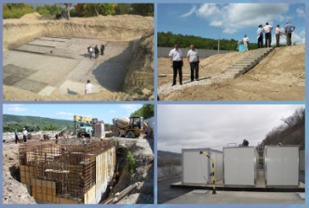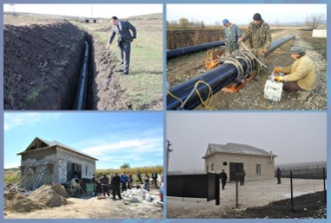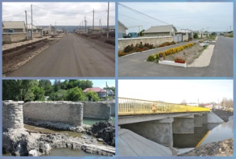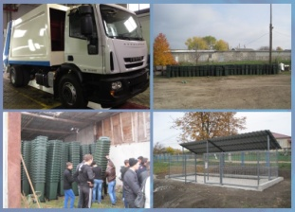
Proiecte cu extindere în 2014, finanțate din FNDR
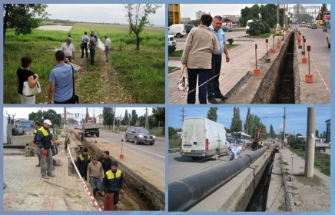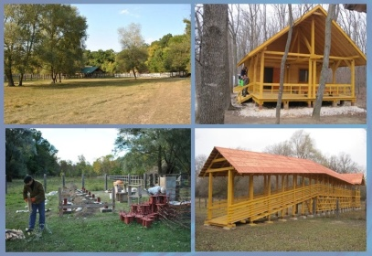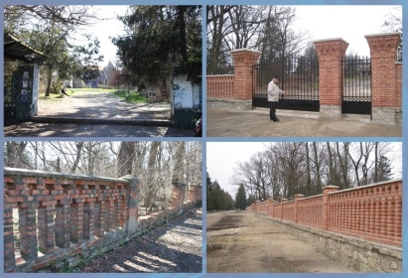
Proiecte finanțate din alte surse
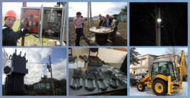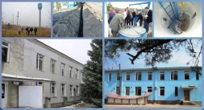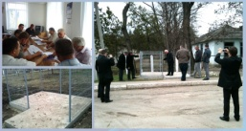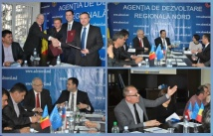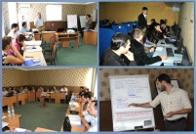
http://adrnord.md/libview.php?l=ro&idc=195&id=2006

GRANTURI EXTERNE ÎN VALOARE DE 2 MILIARDE LEI PENTRU REPUBLICA MOLDOVA
n acest an, R. Moldova va beneficia de 2, 3 miliarde de lei din partea partenerilor externi de granturi. Sumele sunt incluse în bugetul de stat pentru anul 2014.
Principalul donator al ţării noastre este Guvernul SUA. Suma totală a acestor subvenţii vor depăşi 1,1 miliarde lei, ceea ce constituie 49,4 la sută din totalul granturilor externe .
Din partea Comisiei Europene, Guvernul va beneficia de 943,7 milioane de lei, ceea ce reprezintă 40,7 din totalul sumelor de granturi.
Suma totală acordată R. Moldova de către Banca Mondială este în valoare de 76,8 milioane de lei, ceea ce reprezintă 3 la sută din suma granturilor externe.
Cu o sumă de 58 milioane de lei va contribui România pentru construcţa gazoductului Iaşi –Ungheni.
www.ezv.md

MOLDOVA PRECONIZEAZĂ SĂ INIȚIEZE NEGOCIERI ASUPRA UNUI NOI PROGRAM CU FMI ÎN A DOUA JUMĂTATE A LUNII IANUARIE
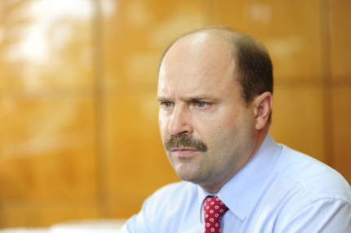
Autoritățile Republicii Moldova așteaptă sosirea la Chișinău, în a doua jumătate a lunii ianuarie, a misiunii FMI pentru negocierea unui nou program de colaborare, transmite NOI.md. Vicepremierul, ministrul Economiei, Valeriu Lazăr, a declarat într-un interviu acordat postului de radio „Europa Liberă” că autoritățile statului vor propune experților FMI inițierea negocierilor pe marginea unui noi program, însă deocamdată nu se cunoaște ce fel de program va fi. Valeriu Lazăr nu exclude că ar putea fi vorba de un program stand-by, precizînd că și acestea sînt diferite. Ministrul Economiei a subliniat că un program stand-by nu presupune în mod obligatoriu finanțare, însă permite rezervarea unor sume care se accesează doar în caz de necesitate.
Valeriu Lazăr a menționat că semnarea unui nou program cu FMI ar însemna că această structură financiară internațională susține Moldova și părțile împreună vor avea grijă să respecte anumiți parametri de stabilitate macrofinanciară. Potrivit ministrului Economiei, deficitul bugetar, care deja se regăsește în Legea bugetului pe anul 2014, de fapt, se înscrie în cadrul înțelegerilor cu FMI. „De aceea noi ne comportăm astfel, de parcă am avea deja un program cu FMI. Eu sper că noi vom reuși să avem un program cu ei”, a conchis Lazăr.
www.noi.md

CAPITALA VA AVEA ÎNCASĂRI MAI MICI ÎN 2014
De la 1 ianuarie, 50% din impozitul pe venit achitat de către persoanele fizice în bugetul municipiului Chişinău precum și impozitul integral achitat pentru activitatea de întreprinzător vor merge în bugetul de stat.
Prevederile sunt parte a Legii finanţelor publice locale aplicată din 2014 raioanele Basarabeasca, Ocniţa, Râşcani şi în municipiul Chişinău, notează IPN.
Finanţarea se va face în baza unei formule de calcul, în funcţie de capacitatea fiscală, suprafaţa teritorială şi numărul de locuitorilor. Transferurile către suburbiile capitalei se vor face direct din bugetul de stat.
De pe urma acestor prevederi municipalitatea va pierde încasări de 1,5 miliarde de lei, iar pentru a acoperi o parte din pierderi, statul va oferi capitalei 177 de milioane.
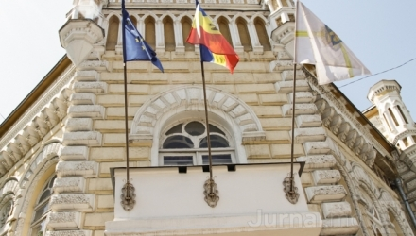
Aspectele pozitive ale legii ţin de partea de venituri. În 2013 transferurile către bugetul de stat din bugetul municipal au fost de 278 de milioane de lei, acum toate veniturile care depăşesc 120% nu vor fi transferate la bugetul de stat, iar autorităţile locale vor fi cointeresate să-şi sporească partea de venituri.
Aplicarea prevederilor Legii finanţelor publice locale se va face în restul unităţilor administrativ-teritoriale începând cu 2015.
http://jurnal.md/ro/news/capitala-va-avea-incasari-mai-mici-in-2014-1161761/

COMUNICARE EFICIENTĂ ÎNTR-UN ORAŞ MODERN
În cadrul proiectului de Susţinere a Autorităţilor Locale din Moldova,primăria oraşului la data de 09.12.2013 a găzduit echipa de experţi ai proiectului vizat de Petru Culeac şi Alexandru Pelivan.
La seminarul de lucru au fost elaborate: Planul de acţiuni al primăriei oraşului Anenii Noi privind comunicarea,participarea cetăţenească şi creşterea transparenţei autorităţii publice locale, anul 2014, Regulamentul Intern cu privire la procedurile de comunicare ale primăriei. Tot în această sesiune a fost deschisă şi pagina oficială a primăriei în reţeaua de socializare Facebook.
www.facebook.com/lgsp

ŞASE ORAŞE AU PLANURI DE DEZVOLTARE SOCIO - ECONOMICĂ PENTRU 2014-2020
Şase oraşe au Planuri de Dezvoltare Socio - Economică pentru 2014-2020, elaborate cu suportul proiectului USAID de Susţinere a Autorităţilor Locale din Moldova (LGSP). Consiliile orăşăneşti din Străşeni, Şoldăneşti, Drochia, Taraclia, Comrat (cu suportul Institutului de Dezvoltare Urbană şi a Centrului Contact) şi Orhei (cu suportul BCI) au aprobat Strategiile Locale împreună cu Planurile de Acţiuni pentru următorii 3 ani.
Documentele au rezultat în urma unui proces participativ cu implicarea cetăţenilor la toate etapele elaborării sale. Procesul a fost asistat de către consultanţi internaţionali şi locali.
Pentru asigurarea unui proces incluziv, au fost organizate focus grupuri pe tematica de branding (imaginea unei localităţi) şi pe tineret, cu implicarea reprezentanţilor tuturor grupurilor comunitare (sex, vîrstă, ocupaţie, religie, etnie, etc.). În conformitate cu metodologia elaborată de proiect, focus grupurile au fost urmate de grupuri sectoriale de lucru pe domeniile economic, social, servicii, infrastructură, mediu şi eficienţă energetică.
Audieri publice au fost organizate în perioada noiembrie-decembrie 2013.
Planurile elaborate vor ajuta oraşele să-şi prioritizeze activităţile şi resursele. Strategiile de dezvoltare socio-economică constituie premisele atragerii în oraş a fondurilor din partea donatorilor şi investitorilor. Un plan integrat de dezvoltare locală va duce la servicii mai bune şi o calitate sporită a vieţii la nivel local.
USAID la moment lucrează împreună cu celelalte oraşe – centre de raion asupra strategiilor locale pentru a le finaliza în viitorul apropiat.
www.facebook.com/lgsp

O LINIE DE PROCESARE A SEMINŢELOR A FOST DATĂ ÎN EXPLOATARE LA CRIULENI
O linie de procesare a seminţelor a fost dată în exploatare săptămâna trecută la Institutul de Fitotehnie Porumbeni din satul Paşcani, raionul Criuleni, anunţă ministerul Agriculturii.
Linia de procesare a fost procurată din contul mijloacelor financiare ale Organizaţiei Naţiunilor Unite pentru Alimentaţie şi Agricultură (FAO), în cadrul proiectului „Dezvoltarea Sectorului Semincer al Moldovei în contextul schimbărilor climatice şi diminuării riscurilor dezastrelor”.
Echipamentele şi utilajul procurat în vederea modernizării capacităţii tehnice a instituţiilor de cercetare în domeniul selecţiei şi ameliorării plantelor agricole a costat circa 200 mii de dolari americani. Echipamentele vor fi destinate pentru procesarea seminţelor de categorii biologice înalte, precum şi pentru efectuarea analizelor de laborator etc.
Beneficiari ai acestui proiect sunt: Institutului de Fitotehnie “Porumbeni” Institutul de Cercetări pentru Culturile de Câmp „Selecţia”, Centrului de Stat pentru Certificarea Materialului de Seminţe şi Comisia de Stat pentru Testarea Soiurilor de Plante.
Proiectul FAO „Dezvoltarea Sectorului Semincer al Moldovei în contextul schimbărilor climatice şi diminuării riscurilor dezastrelor”, cu un portofoliu de 475 de mii de dolari, a demarat în anul 2012 şi s-a încheiat în decembrie 2013.
http://eco.md/index.php/afaceri/agricultura/item/538-o-linie-de-procesare-a-semin%C5%A3elor-a-fost-dat%C4%83-%C3%AEn-exploatare-la-criuleni

BRĂVICENI ESTE SATUL ÎN CARE FIECARE A CINCEA FAMILIE ARE UNA SAU MAI MULTE AFACERI

Un sat modest, cu încă multe case cu acoperiș din paie și garduri de lemn. Așa arată Brăviceniul orheian la prima vedere. Părerea se schimbă, însă, după ce afli că în fiecare a cincea casă din sat este pusă pe roate câte o mică afacere. Din satul Brăviceni, raionul Orhei, nimeni nu pleacă peste hotare. Iar mulți dintre cei plecați decid să se întoarcă. Toți cei care vor să muncească își găsesc lesne de lucru acasă și încă pentru un salariu mai mare decât cel mediu pe economie în republică. Motorul care mișcă lucrurile, susțin sătenii, este primarul localității.
Satul fără de șomeri

Chiar dacă este 25 decembrie, Crăciunul pe stil nou și zi de odihnă oficială, majoritatea locuitorilor din Brăviceni sunt la muncă, care la fabrica de mezeluri din sat, care la cea de lactate. Peste 30 de persoane muncesc la ferma de bovine și porcine. Dar cei mai mulți dintre brăviceneni se îngrijesc de propriile afaceri, deschise pe lângă casă cu suportul financiar al Guvernului polonez. Satul Brăviceni are 2 400 de locuitori. 70 la sută din persoanele apte de muncă au un serviciu stabil. Salariul mediu al oamenilor care muncesc în acest sat este de 4 500 de lei. „Planul meu este ca, la sfârșitul anului viitor, să avem angajați în câmpul muncii toți brăvicenenii, iar salariul mediu al acestora să ajungă la 7 000 de lei”, ne spune ambițios primarul localității, Vladimir Cociorvă, a cărui soție, de altfel, este unul dintre principalii oameni de afaceri din sat.
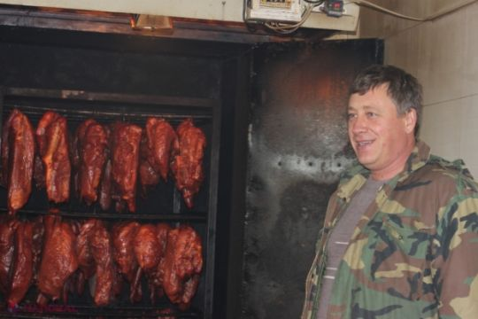Afaceri moldovenești pe bani polonezi
Abțibilduri cu textul „asistența Poloniei” găsești lipite în multe gospodării din satul Brăviceni. În toate casele astfel „marcate” se dezvoltă câte o mică afacere. Dumitru Caraman crește răsad în sere. Inițial, bărbatul își construise două sere rudimentare, dar, cu un an în urmă, primarul l-a chemat la el și l-a întrebat dacă nu vrea să își dezvolte afacerea și i-a propus să aplice pentru un grant oferit de un fond guvernamental polonez. Miercuri, l-am găsit pe Dumitru Caraman lucrând de zor la asamblarea unor noi sere moderne și spațioase. „Eu cu răsadul nu ajung la piață. Mi-l cumpără de acasă pe tot. Mi s-a dus vestea prin zonă că am răsad bun. Cresc și roșii de vânzare. Folosesc doar îngrășăminte biologice, de aceea vând producția ca pâinea caldă”, spune cu mândrie bărbatul care întreține din această afacere o familie numeroasă. Dumitru Caraman are cinci fiice. Primarul de Brăviceni ne dă asigurări că, la anul viitor, Dumitru Caraman va mai lua un grant de la același fond polonez și își va mai extinde afacerea.
Soluția primarului
Cu un buget modest pus la dispoziție de stat, primarul de Brăviceni a ales o altă cale pentru dezvoltarea satului. Vladimir Cociorvă a decis să încurajeze dezvoltarea micilor afaceri în localitate. Pentru aceasta, primarul a stabilit încă în 2009 relații de bună colaborare cu Fondul polonez „Vostok” și cu o altă fundație de stat din Cehia care susțin financiar dezvoltarea micului business. Timp de patru ani, grație acestor sponsori europeni, în sătucul din Orhei au fost deschise zeci de afaceri. „Primarul ne cheamă periodic la primărie și ne întreabă cine și ce idei de afaceri avem. El ne încurajează să ne apucăm de treabă și să scriem proiecte pentru granturi. Noi acoperim 30% din suma investițiilor, iar polonezii celelalte 70%”, ne spune directorul proaspăt deschisei fabrici de mezeluri din localitate, Vladimir Stradenenco. La ședința la care el a venit cu ideea de a deschide o fabrică de mezeluri, alți consăteni de-ai săi au propus să deschidă câteva ferme de iepuri. Și aceste idei au prins viață.
Invidiați de vecini
„La noi în sat nu lucrează numai acei care nu vor să lucreze”, spune Ecaterina Bucur. Femeia, care până nu demult era șefă a Oficiului poștal din sat, acum muncește la fabrica de mezeluri. „Nici nu mă gândesc să plec din sat. Am un salariu bun. Oamenii din satele vecine ne invidiază”, ne explică ea. Primarul își tălmăcește și el raționamentele după ce ne arătăm nedumeriți de faptul că, deși familia sa are afaceri, dânsul stimulează businessurile altora: „Noi afaceri în sat înseamnă investiții, locuri de muncă, oameni cu trai decent. De asemenea, atunci când îi ajut pe săteni să își pornească afacerile, ne înțelegem că, după ce se pun pe picioare, vor ajuta și ei satul. Așa am reușit să reparăm biserica din localitate și să construim un gard nou la cimitir. Pentru multe proiecte sociale primăria nu a alocat niciun bănuț. Oamenii, fiind îndestulați, sunt gata să contribuie pentru binele satului”, afirmă Cociorvă.
Aer european
Cu studii în Germania, primarul a reușit să aducă un spirit practic european în satul de baștină pe care îl conduce încă din 1999 (cu o mică pauză între anii 2001-2005, când a fost deputat în Parlament – n.r.). Chiar dacă oamenii o duc destul de bine, aceștia nu sunt tentați să își construiască palate. „Nu a venit încă momentul să ne facem o casă mare. Acum toți banii pe care îi câștigăm îi investim în dezvoltarea afacerilor sau în deschiderea lor. Așa gândesc aproape toți brăvicenenii. Afacerea vecinului te stimulează să te apuci și tu de muncă”, ne mărturisește unul dintre cei 150 de proprietari de sere din sat. Un alt lucru specific satului este faptul că aici aproape toată lumea se deplasează cu bicicleta, de la copii până la bătrâni și chiar primar. „Vara obișnuiesc să umblu prin sat cu bicicleta. Așa pot sta mai mult de vorbă cu sătenii”, ne explică el.
Planuri ambițioase
Primarul de Brăviceni are planuri mari pentru anul care vine. După ce, în acest an, Brăviceniul a vândut produse de 40 de milioane de lei (față de 4 milioane în 2011 – n.r.), Cociorvă își propune drept obiectiv în anul care vine să atingă cifra de vânzări de 80 de milioane de lei. „Vreau în 2014 să deschidem în sat o brutărie, o uscătorie solară de plante medicinale și o fabrică de producere a pavajului stradal. Avem deja promisiunea polonezilor să ne finanțeze. Căutăm cine să se ocupe de asta. Așa ne pregătim noi de concurența europeană. Facem produse calitative și dezvoltăm satul”, își dezvăluie planurile primarul satului. Locuitorii din Brăviceni se țin cu dinții de primarul lor. La ultimele alegeri, pentru el au votat peste 90 la sută din săteni. „Dacă se duce el, satul se întoarce în mlaștină”, crede Tamara Cojocaru, o femeie din localitate, arătând spre terenurile din jurul primăriei, privatizate de fostul primar al localității și lăsate în paragină.
Sursa: ziarulnational.md

STUDIU // ÎN CE RAIOANE ALE R. MOLDOVA SE PLĂTESC CELE MAI MARI SALARII
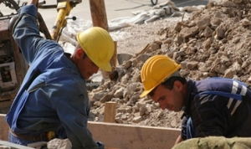
Salariații din municipiul Chișinău sunt de departe cei mai bine plăți în R. Moldova. Lefurile acestora sunt cu mult mai mari decât ale celor care lucrează în alte raioane. Potrivit Biroului Național de Statistică, salariul mediu al celor care lucrează în Chișinău constituie 4 026 de lei.
Capitala este urmată în topul celor mai bine plătite orașe de Bălți, unde angajații au în medie un salariu de 3 552 de lei. În raionul Rezina, salariul mediu este de 3 282 de lei, iar în Călărași – de 2 967 de lei.
Drochienii au avut salarii medii de 2 903 lei, iar muncitorii din Basarabeasca – de 2 886 lei. La Ungheni se plătesc salarii de 2 896 de lei, cu aproape o sută de lei mai mult decât în Anenii Noi (2 792 lei).
La Orhei salariul mediu este de 2 804 lei, iar la Soroca – de 2 835 de lei.
Cel mai prost plătiți sunt locuitorii din Ștefan Vodă (2 360), Leova (2 398), Cantemir (2 403) și Telenești (2 473).
http://ziarulnational.md/studiu-in-ce-raioane-ale-r-moldova-se-platesc-cele-mai-mari-salarii/

